一、版权声明。
本程序源代码及相关的文件都是遵循Apache License 2.0. 详情请自行阅读Apache的协议。

二、设计思路。
- 设定数字和字母的映射关系，如下图：
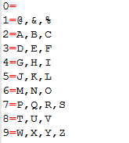
图2.1
从图中可以看出，比如2就可以映射到A、B、C三个字母，其余同理可推。
2、输入2和3，则输出：AD AE AF BD BE BF CD CE CF。
我们可以发现，即是拿集合{A, B, C}和集合{D, E, F}进行排列，注意排列和组合是不同的。
首先写基本程序实现：
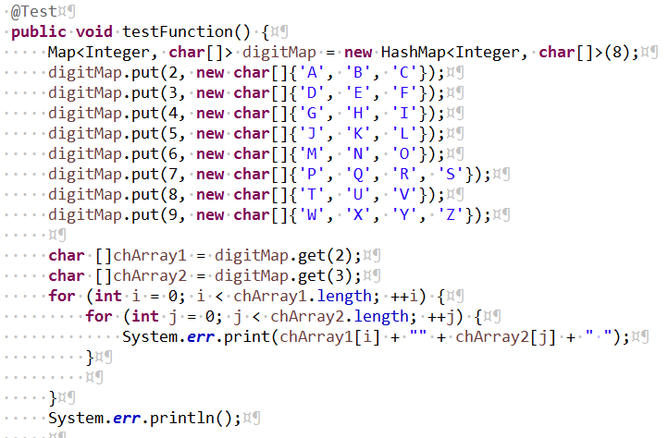
图2.2
从基本程序可以看出：输入的数组，有n个数组，那么必定有n个for嵌套循环，输出的字符串的长度也必定是n，间接推导出要进行递归，并且递归深度是n。

二、实现源代码文件
1、本次算法的实现核心类是：com.micro2816.action.PermutationAction，
其中方法com.micro2816.action.PermutationAction.iterator(PermutationIteratorBean, List<char[]>, char[], int)是私有，并且基本的，因为它承担了n个for嵌套循环的迭代。
2、本算法足够强大，能够快速通过数字输出字母。

